МІНІСТЕРСТВО ОСВІТИ І НАУКИ УКРАЇНИ
ТЕХНІЧНИЙ КОЛЕДЖ ТНТУ ІМЕНІ ІВАНА ПУЛЮЯ
ВІДДІЛЕННЯ ЕЛЕКТРОННИХ АПАРАТІВ
Циклова комісія програмних систем і комплексів

ЗВІТ
про виконання лабораторних робіт з дисципліни:
«ОБ’ЄКТНО-ОРІЄНТОВАНЕ ПРОГРАМУВАННЯ»

Студента 3 курсу групи КН-321 спеціальності 122 «Комп’ютерні науки»
Сторчака В.Ю.
^{(прізвище та ініціали)}
Перевірив: Р.О. Слободян

Терпопіль 2020
ЛАБОРАТОРНА РОБіОТА №2
Тема: Робота з лінійними списками. Конструктор і деструктор класу .
Мета: Навчитись використовувати конструктори і деструктори класів, створювати класи для опису лінійних списків.
- Конструктори та деструктори
Конструктор – це метод (функція-член класу), який викликається при створенні нового об’єкту класу. Конструктор являє собою метод класу, що полегшує програмам ініціалізацію елементів даних класу. Він викликається автоматично кожен раз, коли створюється об’єкт класу. Конструктор є обов’язковим, якщо використовуються віртуальні правила (поліморфізм). Кожен окремий екземпляр об’єкта повинен ініціалізуватись з використанням конструктора.
Конструктор має таке ж ім'я, як і клас. Конструктор не повертає результату (void писати не потрібно). Описується конструктор так:
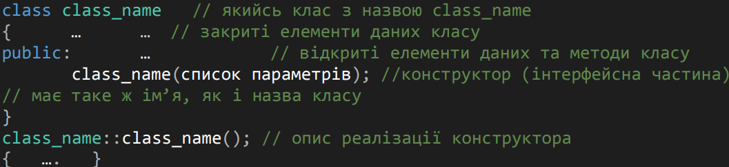
Якщо клас є похідним від базового класу, або містить в собі об’єкти, які мають власні конструктори, то конструктор базового класу та конструктори об’єктів-членів класу викликаються автоматично перед викликом конструктора похідного класу. В тілі конструктора не можна використовувати оператор return. Конструктор не може бути віртуальною функцією.
Деструктор – навпаки викликається при знищенні об’єкту, і тому в ньому ми повинні звільнити пам’ять зарезервовану в конструкторі. Він викликається автоматично кожен раз, коли ви знищуєте об’єкт класу. Для глобальних статичних змінних це відбувається при завершенні роботи програми, в порядку, зворотньому до їх оголошення, для автоматичних — при виході з блоку, для динамічних — при виклику оператора delete
Деструктор має таке ж ім'я, як і клас, за винятком того, що перед ним додається символ “~” (тильда). Деструктор не повертає результату (void писати не потрібно) і не отримує ніяких параметрів. Описується деструктор так:
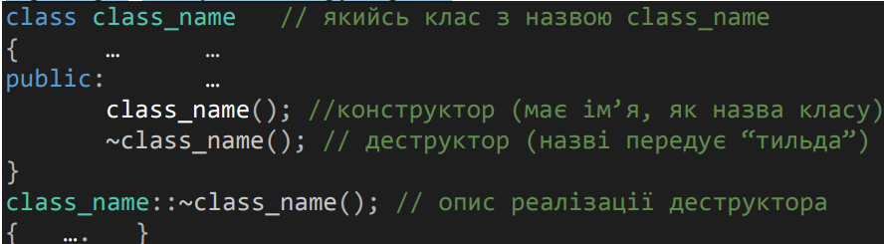
Деструктор для базового класу виконується після деструктора похідного від нього класу. Деструктори для об’єктів-членів виконуються після деструктора для об’єкта, членами якого вони є. Деструктор може бути віртуальною функцією.
Динамічні об’єкти конструюються та знищуються з використанням операторів new та delete. Пам’ять для збереження динамічних об’єктів в C++ виділяється за допомогою оператора new . Коли за допомогою оператора new створюється об’єкт класу, то неявно викликається data next data next pointer_to_item конструктор цього класу, який ініціалізує елементи класу та виділяє під них пам’ять. Оператор delete для об’єкта неявно викликає його деструктор для звільнення пам’яті.
- Лінійні списки
Для представлення взаємопов’язаних даних крім структур та масивів використовується поняття лінійного списку. Кожен елемент такого списку містить корисні дані та покажчик (адресу) на наступний елемент списку (або порожній покажчик null для останнього елемента списку). Оскільки довжина списку наперед невідома, то найкраще його елементи розміщувати у динамічній пам’яті, створюючи та знищуючи їх операторами new та delete. Враховуючи неоднорідний характер даних для кожного елемента списку (покажчик та елемент іншого типу) можна представляти його з допомогою покажчика на структуру:
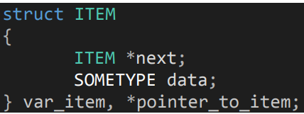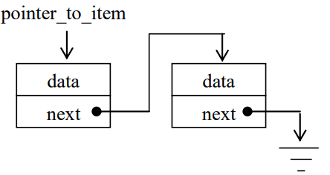
тут ITEM — ідентифікатор елемента списку, var_item— змінна типу список (елемент списку), pointer_to_item — покажчик на список, next — поле, що вказує на наступний елемент списку, data — корисні дані типу SOMETYPE (наприклад, ціле число або покажчик на якийсь складніший тип даних).
Основні операції, що виконуються над списками — це:
1) пошук у списку елемента із заданою властивістю;
2) визначення i-го елемента у списку;
3) внесення додаткового елемента до або після вказаного вузла;
4) вилучення певного елементу зі списку;
5) упорядкування лінійного списку за певною ознакою;
6) вивід списку на екран;
7) повне знищення списку
Всі ці операції можуть бути зреалізовані за допомогою зовнішніх функцій, проте найзручніше їх зробити методами класу “список”. Приклад такої реалізації наведений нижче:
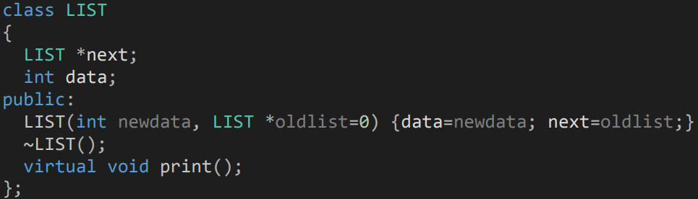
Клас LIST являє собою список (фактично перший елемент — “голову” списку — який може містити покажчики на наступні елементи списку). Якщо створити статичну змінну типу LIST то отримаємо список, що складається з одного елементу, покажчик на LIST, що рівний null (не ініціалізований) являє собою порожній список (список, в якому немає ні одного елемента)
Кожен елемент списку містить поле data для зберігання цілого числа та покажчик next на наступний об’єкт типу LIST. Ці дані є закритими (private), тому доступ до них можуть мати тільки методи класу LIST.
Конструктор LIST(…) ініціалізує поля data та next значеннями newdata та oldlist, заданими в його параметрах. Оскільки він дуже простий, то записаний у вигляді inlineфункції, тобто в середині опису класу. Якщо об’єкт створюється в динамічній пам’яті з допомогою операторами new, то цей конструктор викликається автоматично і крім ініціалізації забезпечує ще і виділення потрібної кількості пам’яті для зберігання data та next. При виклику конструктора, другий параметр (покажчик на наступний елемент списку) можна опускати, тоді йому присвоїться значення за замовчуванням null (див. в описі конструктора: … LIST *oldlist=0), тобто створиться новий список, що складається тільки з одного елемента.
Враховуючи рекурсивну природу списку, операції над ним найзручніше реалізовувати з використанням рекурсивних функцій. Так деструктор ~LIST() знищує об’єкт типу LIST, звільняє зайняту ним пам’ять, а також повинен знищити всі наступні елементи списку, на який вказує покажчик next, якщо він не null (тобто поки не досягнуто “хвоста” списку):
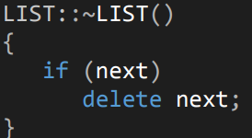
Тут деструктор буде викликатись рекурсивно для кожного елемента списку. Використання умови if (next) є обов’язковим, щоб рекурсія завершилась на останньому елементі списку (“хвості”), а не стала нескінченною.
Аналогічно зреалізований рекурсивний метод virtual void print(), що виводить на екран послідовно всі значення поля списку LIST, розділені символом табуляції.
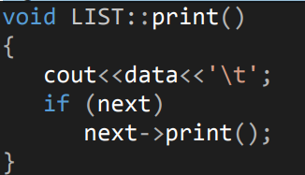
Вивід здійснюється починаючи від “голови” списку до його “хвоста”. Ця функція зроблена віртуальною, щоб можна було створювати породжені класи (списки з іншими типами даних), які б виводили свої дані.
Функція main() для робити зі списком LIST може мати такий вигляд:
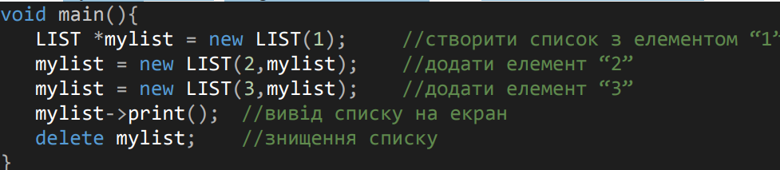
Тут створюється список mylist, що складається з одного елемента зі значенням поля data=1, потім в його “голову” додається ще два елементи (місять числа 2 та 3), далі весь список виводиться на екран і знищується.
Результати виконання програми (числа виводять від “голови” до “хвоста”):
3 2 1
Варіант 6
Завдання: реалізувати клас однозв’язного списку List, який міститиме об’єкти класу, розробленого згідно варіанту індивідуального завдання. Продемонструвати роботу списку, добавивши декілька елементів, після чого вивести на екран увесь список.
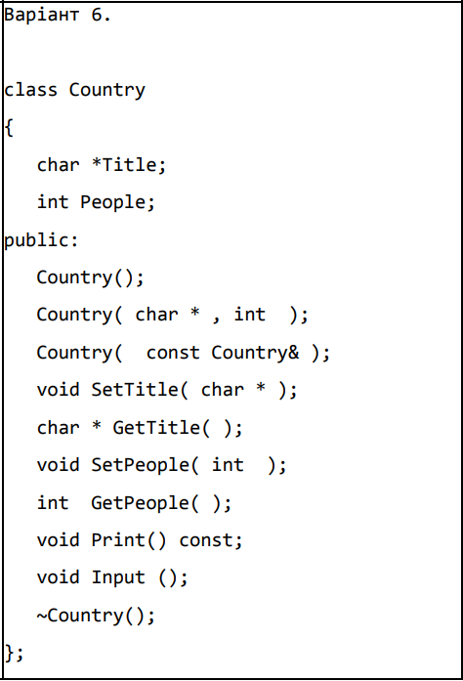
КОД ПРОГРАМИ
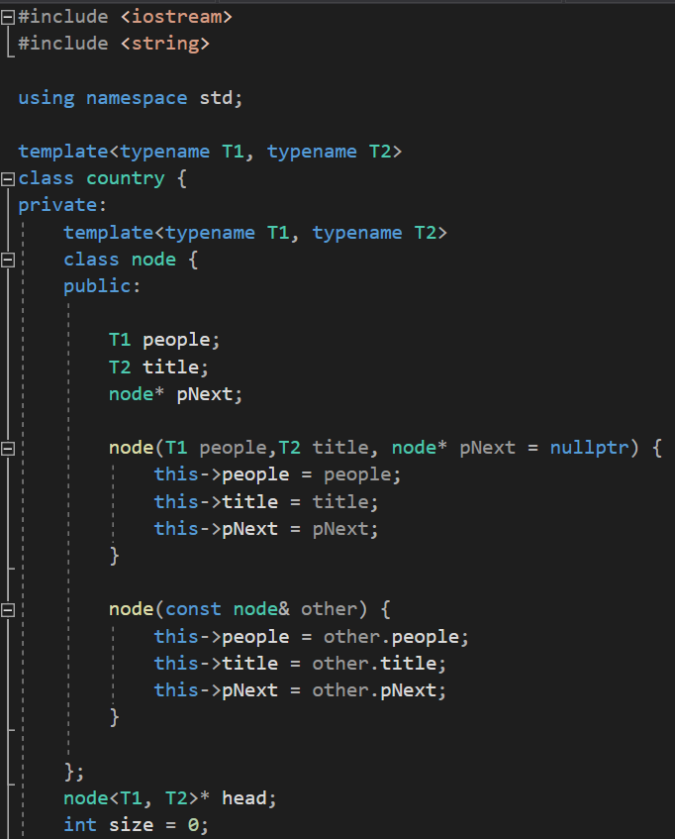
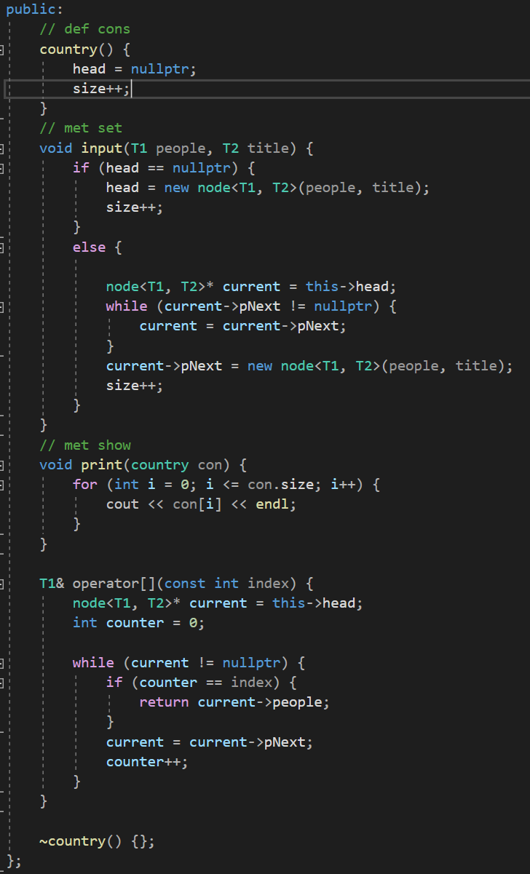
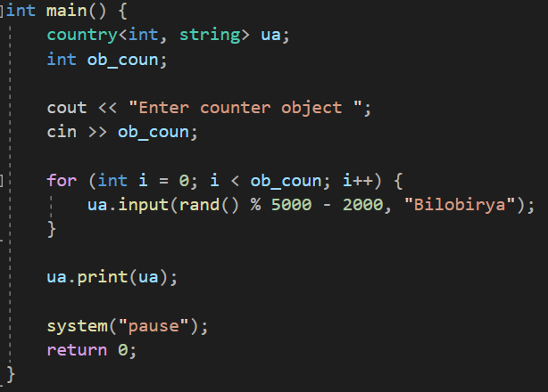
РЕЗУЛЬТАТ ПРОГРАМИ
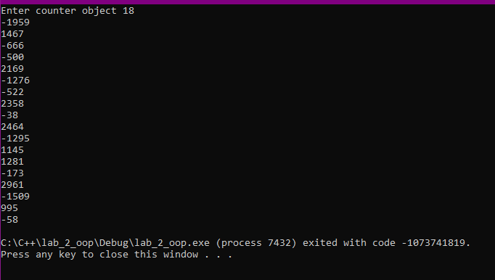
Висновок: на цій лабораторній роботі я засвоїв як створювати та працювати з власно написаним класом, який є прототипом контейнера List.

